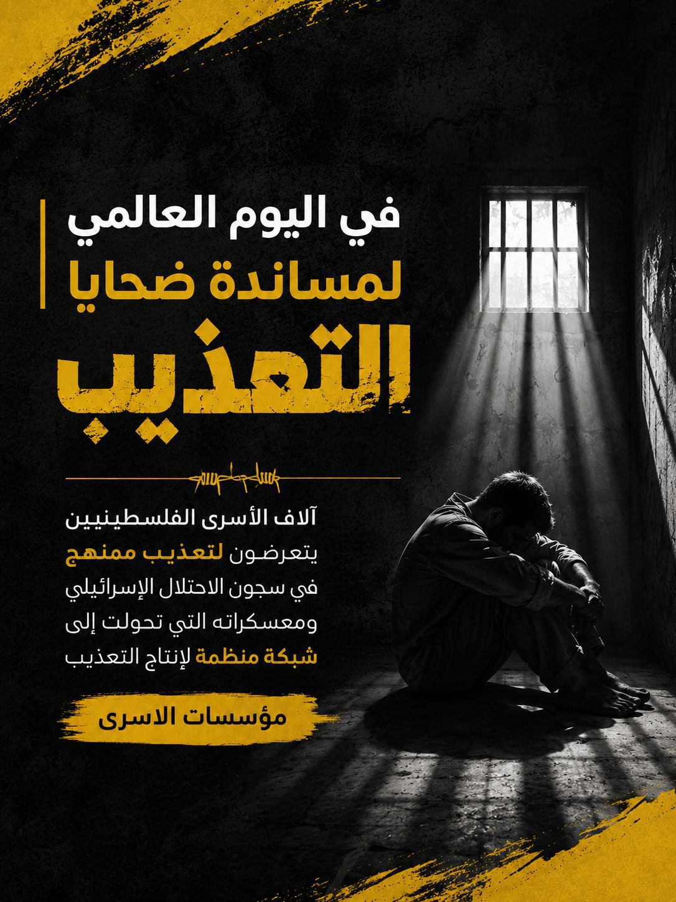
صادر عن مؤسسات الأسرى بمناسبة اليوم العالمي لمساندة ضحايا التعذيب
آلاف الأسرى الفلسطينيين يتعرضون لتعذيب ممنهج في سجون الاحتلال الإسرائيلي ومعسكراته التي تحولت إلى شبكة منظمة لإنتاج التعذيب

رام الله – 26/6/2026-قالت مؤسسات الأسرى إن آلاف الأسرى والمعتقلين الفلسطينيين يتعرضون بصورة يومية ولحظية لجرائم التعذيب والمعاملة القاسية واللاإنسانية والمهينة داخل سجون الاحتلال الإسرائيلي ومعسكراته، التي تحولت، في أعقاب جريمة الإبادة الجماعية المستمرة بحق الشعب الفلسطيني، إلى إحدى الساحات المركزية لتجليات هذه الجريمة، بما تشمله من سياسات تجويع وإذلال وتجريد من الإنسانية وإلحاق متعمد للمعاناة الجسدية والنفسية الشديدة بالمعتقلين.
وأكدت المؤسسات أن هذه الجرائم طالت جميع فئات الأسرى، بمن فيهم الأطفال والنساء وكبار السن والجرحى والمرضى، في انتهاك صارخ لقواعد القانون الدولي الإنساني والقانون الدولي لحقوق الإنسان، ولا سيما اتفاقية مناهضة التعذيب لعام 1984، واتفاقيات جنيف، ونظام روما الأساسي للمحكمة الجنائية الدولية الذي يجرّم التعذيب باعتباره جريمة حرب وجريمة ضد الإنسانية متى ارتُكب في إطار هجوم واسع النطاق أو منهجي ضد السكان المدنيين.
وأضافت المؤسسات، بمناسبة اليوم العالمي لمساندة ضحايا التعذيب الذي يوافق السادس والعشرين من حزيران/يونيو من كل عام، أن مستوى الجرائم المرتكبة بحق الأسرى الفلسطينيين منذ بدء الإبادة الجماعية تجاوز المفهوم التقليدي للتعذيب، سواء من حيث اتساع نطاقه أو وحشيته أو تعدد أدواته، بما يجعل المرحلة الراهنة الأكثر دموية وقسوة في تاريخ الحركة الأسيرة الفلسطينية.
وشددت المؤسسات على أن مئات الإفادات والشهادات التي وثقتها المؤسسات الحقوقية الفلسطينية خلال الفترة الماضية تؤكد أن التعذيب لم يعد مجرد انتهاكات فردية أو ممارسات معزولة، بل أصبح سياسة رسمية وممنهجة تشارك في تنفيذها مختلف مستويات منظومة الاحتلال، من الجنود والسجانين وضباط التحقيق وإدارة السجون والنيابة والقضاء، وصولاً إلى المستوى السياسي الذي وفر الغطاء والتحريض والتشريعات اللازمة لاستمرار هذه الجرائم.
وتُظهر الشهادات الموثقة أن عمليات التعذيب تبدأ منذ لحظة الاعتقال، من خلال الاعتداء الجسدي الوحشي والتهديد والترهيب والإخفاء القسري والتقييد المؤلم، وتمتد إلى أساليب تعذيب متعددة، من بينها الشبح، والصلب، والصعق بالكهرباء، والحرق بالمياه الساخنة والمواد الكيميائية، وخلع الأظافر، والحرمان المطول من النوم والطعام والماء والعلاج وقضاء الحاجة، واستخدام الضوضاء الشديدة، والإذلال المتعمد، وإجبار المعتقلين على البقاء في أوضاع مهينة، وصولاً إلى انتهاكات جنسية جسيمة وجرائم اغتصاب موثقة.
كما ساهمت ظروف الاحتجاز اللاإنسانية، بما في ذلك التجويع والحرمان من الرعاية الصحية وانتشار الأمراض والأوبئة، وعلى رأسها مرض الجرب (السكابيوس)، في تحويل البيئة الاعتقالية إلى أداة تعذيب مستمرة، تهدف إلى تدمير المعتقلين جسدياً ونفسياً، وإلحاق معاناة شديدة بهم بصورة متعمدة.
وأكدت المؤسسات أن الصور ومقاطع الفيديو التي نشرها جنود الاحتلال ومسؤولوه، إلى جانب الإفادات التي أدلى بها الأسرى المفرج عنهم، تشكل أدلة إضافية على ارتكاب جرائم تعذيب وإذلال ممنهجة، بما في ذلك التعذيب الجنسي والاعتداءات الجنسية التي قد ترقى، بالنظر إلى طبيعتها ونطاقها، إلى جرائم حرب وجرائم ضد الإنسانية.
وتبرز شهادات معتقلي غزة بصورة خاصة حجم الفظائع المرتكبة داخل معسكرات الجيش الإسرائيلي، التي وصفها المعتقلون بأنها أماكن للموت البطيء والتعذيب المنظم، حيث وثقت حالات بتر للأطراف دون تخدير، وحرماناً ممنهجاً من العلاج، واعتداءات جنسية، وإعدامات ميدانية، واستخداماً للمعتقلين كدروع بشرية، وهي أفعال تشكل انتهاكات جسيمة للقانون الدولي الإنساني وترقى إلى جرائم دولية تستوجب المساءلة الجنائية.
كما تؤكد مؤسسات الأسرى أن التقارير والآليات الأممية خلال عامي 2025 و2026 خلصت إلى وجود نمط ممنهج من التعذيب وسوء المعاملة بحق المعتقلين الفلسطينيين. فقد أعربت لجنة الأمم المتحدة لمناهضة التعذيب، في ملاحظاتها الختامية بشأن إسرائيل الصادرة في تشرين الثاني/نوفمبر 2025، عن بالغ قلقها إزاء التقارير المتواترة بشأن التعذيب وسوء المعاملة والاعتداءات الجنسية والعنف المفضي إلى الوفاة بحق المعتقلين الفلسطينيين، ودعت إلى إجراء تحقيقات مستقلة وضمان المساءلة.
وفي آذار/مارس 2026، حذرت المقررة الخاصة للأمم المتحدة المعنية بحالة حقوق الإنسان في الأرض الفلسطينية المحتلة، فرانشيسكا ألبانيزي، من أن التعذيب أصبح "سمة بنيوية" في معاملة الفلسطينيين المحتجزين، وأن مراكز الاحتجاز والسجون الإسرائيلية تحولت إلى فضاءات لإنتاج التعذيب والمعاملة اللاإنسانية، في ظل إفلات شبه كامل من العقاب.
كما خلصت لجنة التحقيق الدولية المستقلة التابعة للأمم المتحدة بشأن الأرض الفلسطينية المحتلة، في تقريرها الصادر في حزيران/يونيو 2026، إلى وجود انتهاكات جسيمة ضد المعتقلين الفلسطينيين، بما في ذلك التعذيب والعنف الجنسي والعنف القائم على النوع الاجتماعي، بما يثير مسؤولية جنائية فردية عن ارتكاب جرائم حرب وجرائم ضد الإنسانية.
وسبق أن وثقت مفوضية الأمم المتحدة السامية لحقوق الإنسان، في تقريرها الصادر في تموز/يوليو 2024، تعرض آلاف الفلسطينيين للاحتجاز التعسفي والتعذيب والمعاملة القاسية واللاإنسانية والمهينة، بما في ذلك الحرمان من الرعاية الصحية والتجويع والإخفاء القسري والاعتداءات الجسدية والنفسية.
وترى مؤسسات الأسرى أن استمرار منع اللجنة الدولية للصليب الأحمر والهيئات الدولية المستقلة من الوصول إلى المعتقلين الفلسطينيين، إلى جانب القيود المفروضة على عمل المحامين والمؤسسات الحقوقية، يشكل محاولة ممنهجة لإخفاء الأدلة وطمس معالم الجرائم المرتكبة داخل منظومة السجون الإسرائيلية.
كما أن استمرار ارتكاب جرائم التعذيب بحق الأسرى الفلسطينيين، رغم التوثيق الأممي المتكرر والتحذيرات الصادرة عن خبراء الأمم المتحدة والهيئات التعاهدية، يعكس فشلاً دولياً خطيراً في إنفاذ قواعد القانون الدولي، ويؤكد أن غياب المساءلة والإفلات المستمر من العقاب شكلا بيئة سمحت بتطور منظومة التعذيب لتصبح جزءاً من البنية التي تُدار من خلالها سياسة القمع والاضطهاد ضد الشعب الفلسطيني.
وتؤكد مؤسسات الأسرى أن الصمت الدولي إزاء هذه الجرائم، واستمرار الحصانة السياسية والدبلوماسية التي تتمتع بها دولة الاحتلال، يسهمان بصورة مباشرة في تكريس منظومة التعذيب والإفلات من العقاب، ويشجعان على استمرار ارتكاب الانتهاكات الجسيمة بحق الأسرى الفلسطينيين، الذين يواجهون اليوم واحدة من أكثر المراحل قسوة ووحشية في تاريخ الحركة الأسيرة الفلسطينية.

وفي هذا السياق، تجدد مؤسسات الأسرى مطالبتها للمجتمع الدولي والأمم المتحدة والآليات الدولية المختصة بالتحرك العاجل من أجل:
- تفعيل مبدأ الولاية القضائية العالمية لملاحقة جميع المسؤولين الإسرائيليين المتورطين في هذه الجرائم.
- ضمان مساءلة جميع المسؤولين، من القيادات السياسية والعسكرية إلى مسؤولي السجون والجنود المنفذين، وعدم السماح بالإفلات من العقاب.
- فرض إجراءات وعقوبات دولية فاعلة على دولة الاحتلال الإسرائيلي لوقف الانتهاكات الجسيمة والممنهجة.
- ضمان الوصول الفوري وغير المشروط للجنة الدولية للصليب الأحمر والهيئات الدولية المستقلة إلى جميع أماكن الاحتجاز الإسرائيلية.
- توفير الحماية الدولية للأسرى والمعتقلين الفلسطينيين، وضمان حق الضحايا في العدالة والإنصاف وجبر الضرر.
ونذكر مجدداً "إن حظر التعذيب يُعد قاعدة آمرة في القانون الدولي، ولا يجوز تبريره تحت أي ظرف، بما في ذلك الحرب أو الطوارئ أو الاعتبارات الأمنية. وتترتب على الدول التزامات قانونية باتخاذ إجراءات فعالة لمنع التعذيب والتحقيق فيه وملاحقة مرتكبيه وضمان إنصاف الضحايا وجبر ضررهم."

مؤسسات الأسرى

